苏州大学实验报告
院、系 | 计算机学院 |  | 年级专业 |  | 2019级 |  | 姓名 | 尤王杰 | 学号 | 1927405135
课程名称 |  | 数据库课程实践 |  |  |  |  |  |  | 成绩
指导教师 |  | 张得天 |  | 同组实验者 |  | 无 |  | 实验日期 | 2021.5.14

实 验 名 称 | 数据库课程实践

- 实验目的
通过数据库的创建、使用与管理技术介绍数据库管理系统；通过数据库关键技术的构建加深对数据库原理的理解。掌握数据库相关的技术，能够针对实际应用有效管理业务数据，进而对数据库原理有更为深入的认识及理解。

- 实验内容
主题6、SQL数据库创建
主题7、SQL表创建
主题8、SQL数据更新
主题9、SQL查询语句1
主题10、SQL查询语句2
主题11、创建数据库完整性
主题12、数据完整性试验
主题13、索引

- 实验步骤和结果
主题6
任务1：
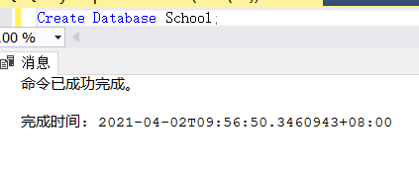
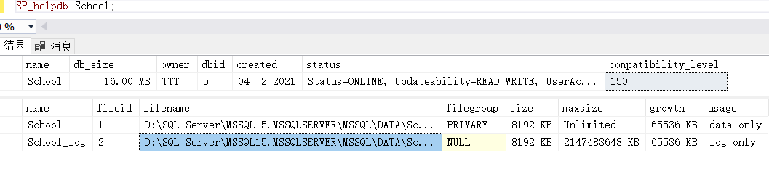
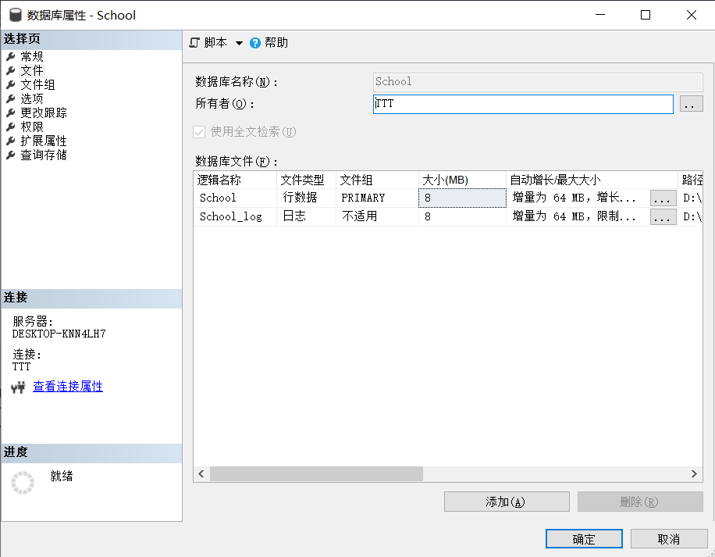
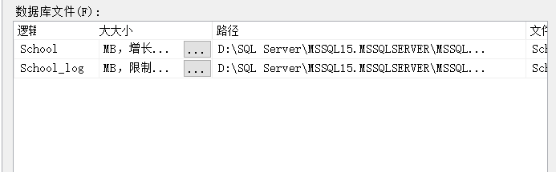
任务2：
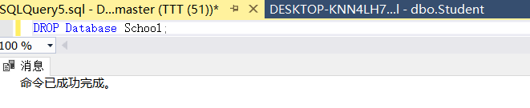
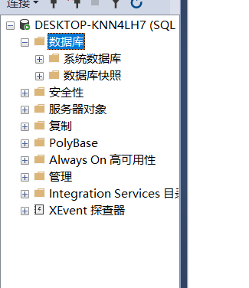
主题7：
任务1：
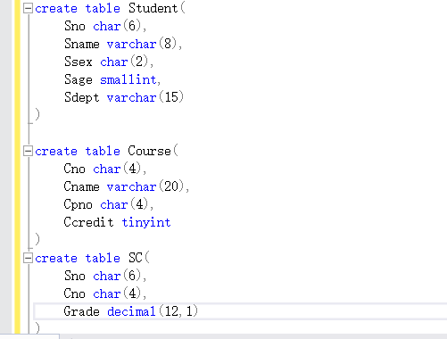
任务3：
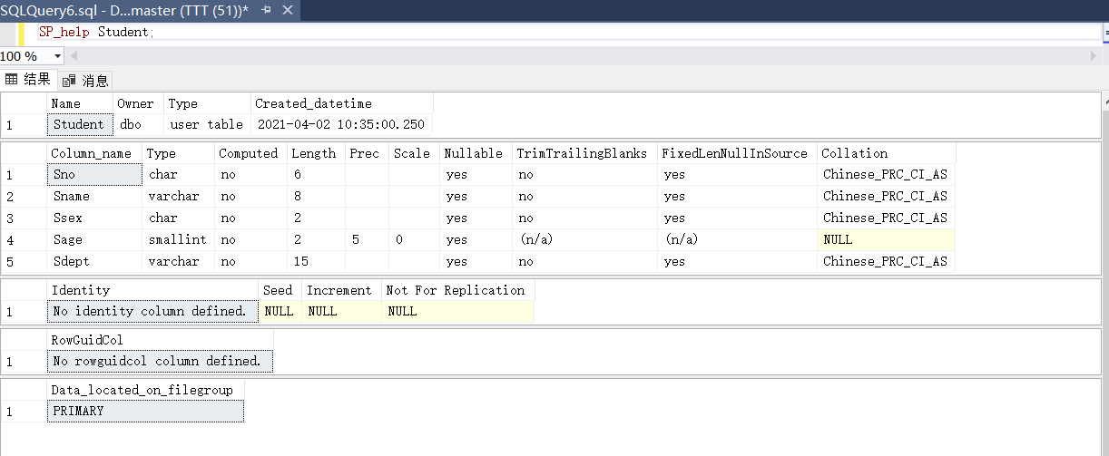
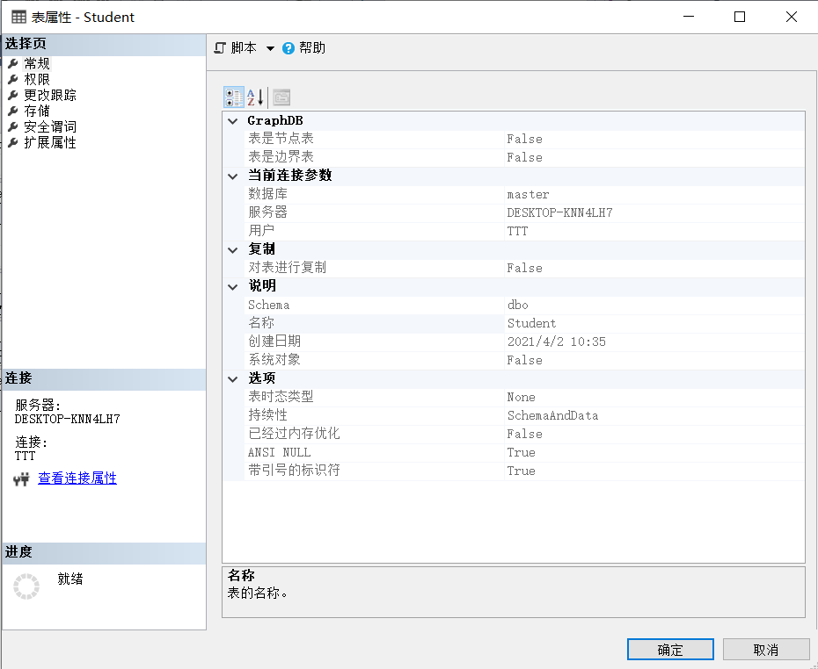
任务4：
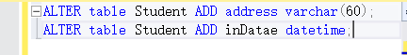
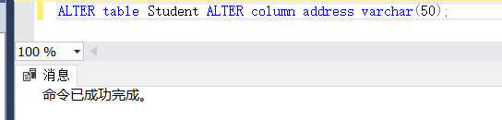
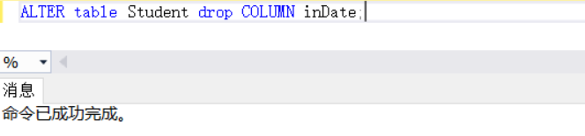
任务5：
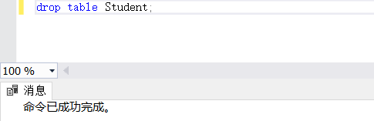

主题8：
任务1：
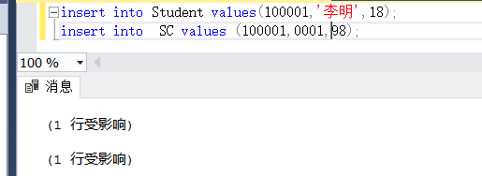
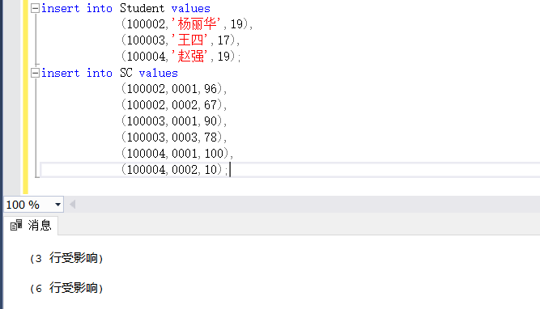
任务2：

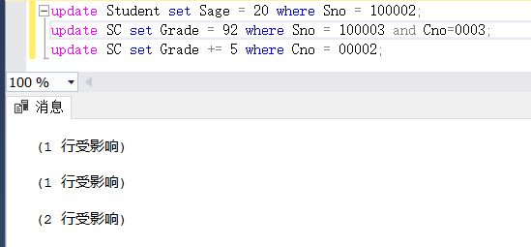
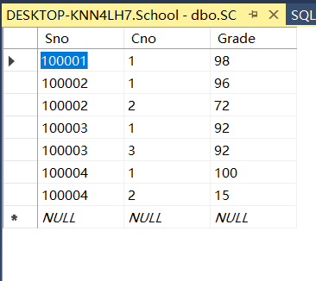

任务3：

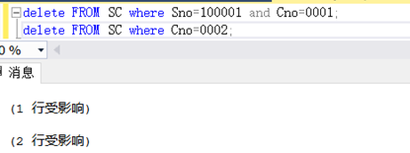
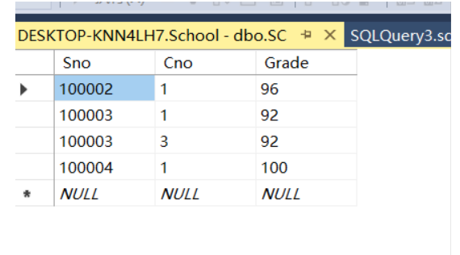
Student 表：
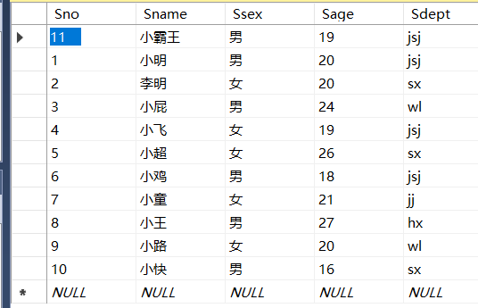

Course 表：
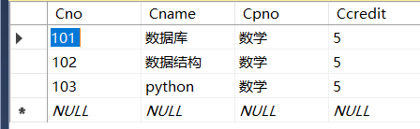
SC 表：
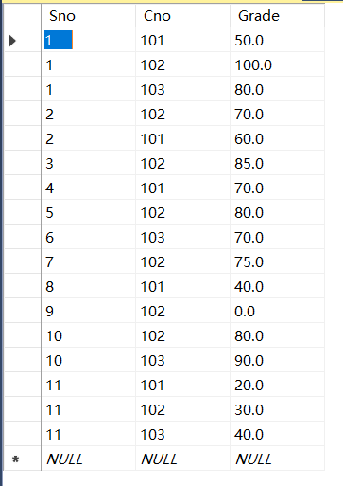

主题9：
任务1：单表查询
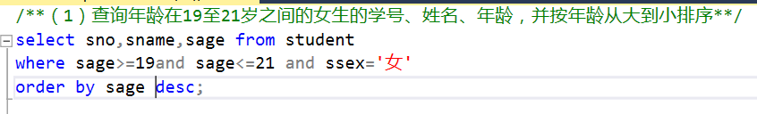
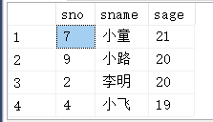

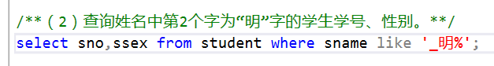
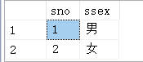
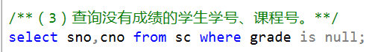
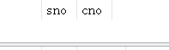
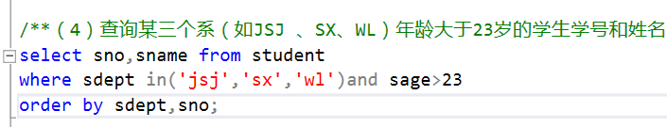
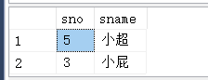
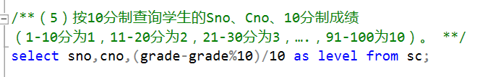
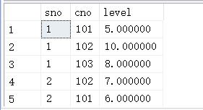
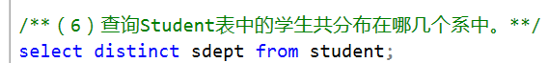
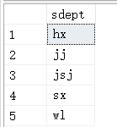

任务2：统计查询
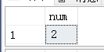
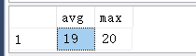
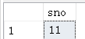
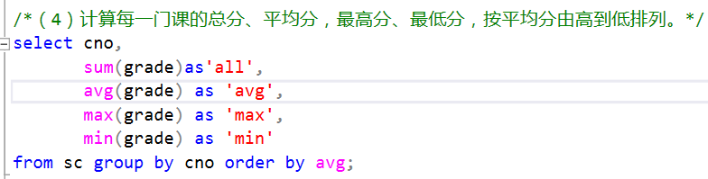
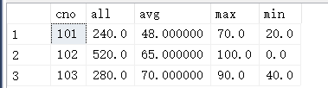
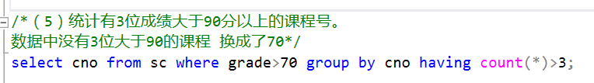
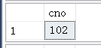
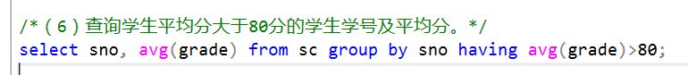
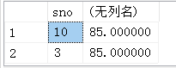
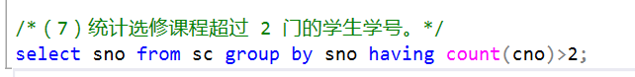
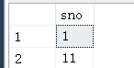

主题10：
任务1：连接查询
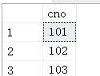

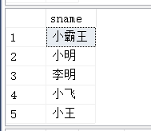
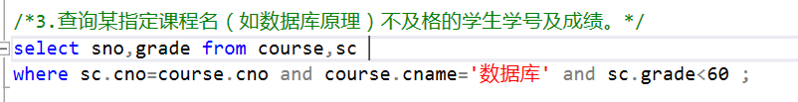
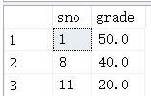
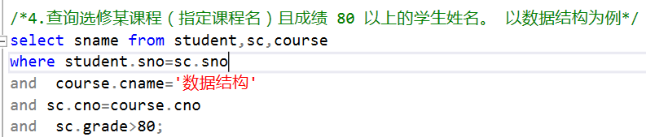
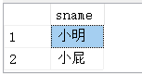
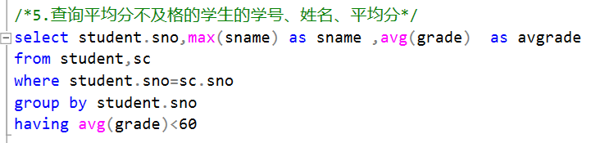
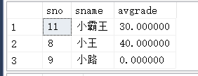
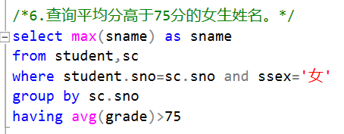
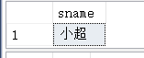
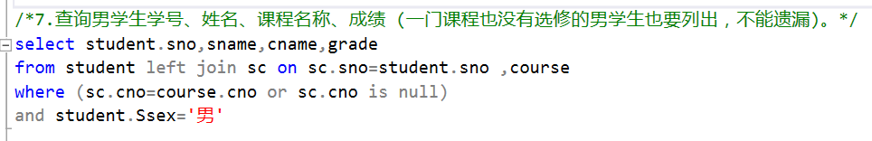
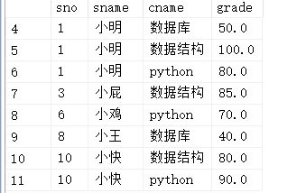

任务2：其他查询
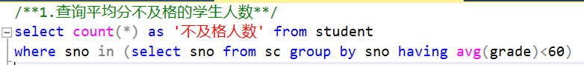
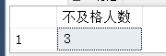
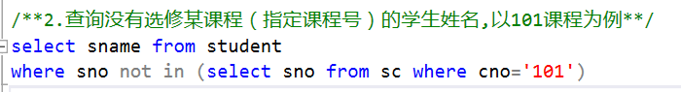
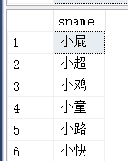
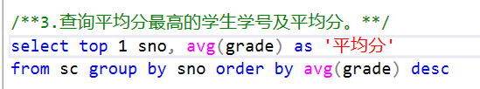
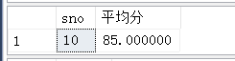
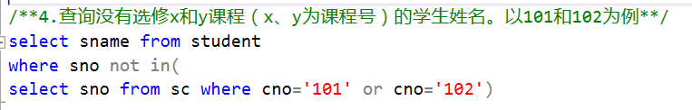
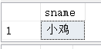
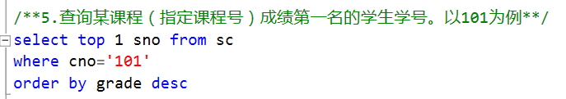
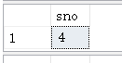
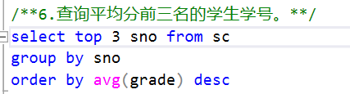
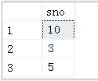
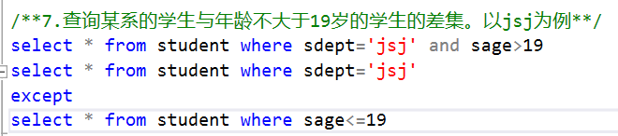
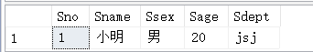
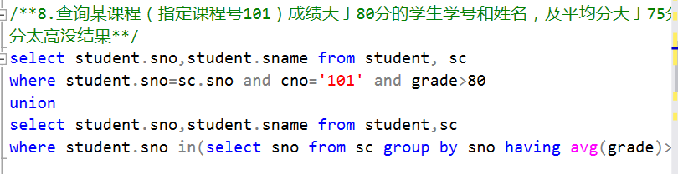
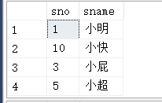
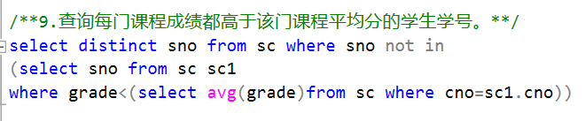
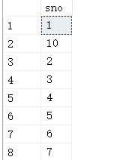
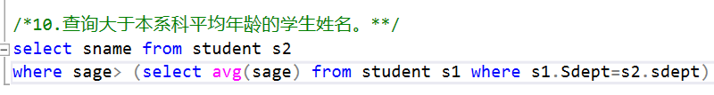
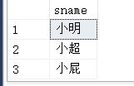

主题11：
任务1：创建数据库完整性
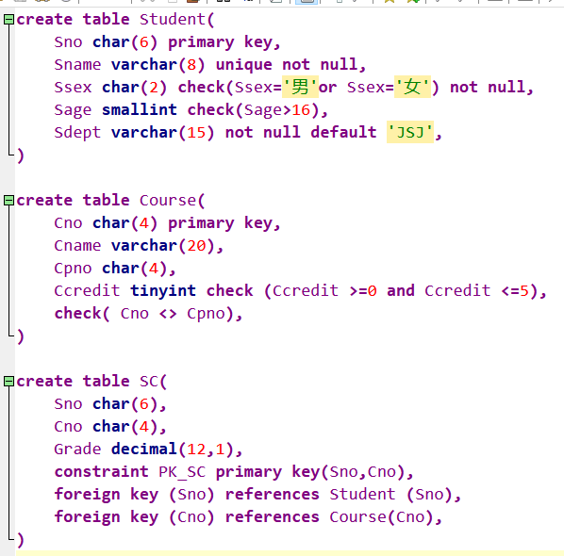
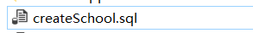
任务2：

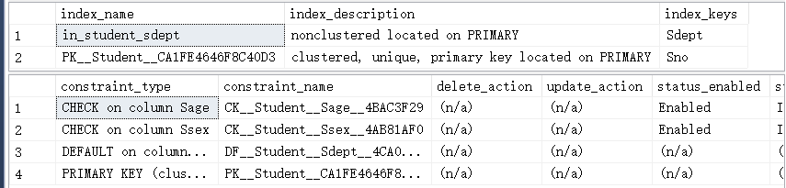
任务3：
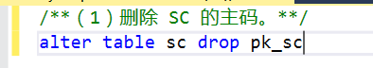

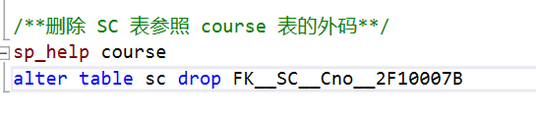
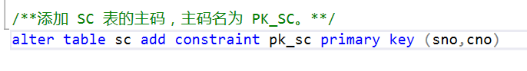
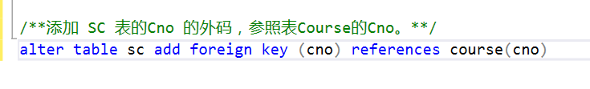
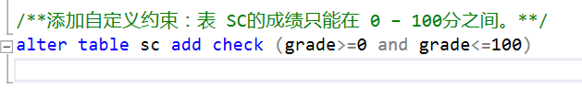
任务4：
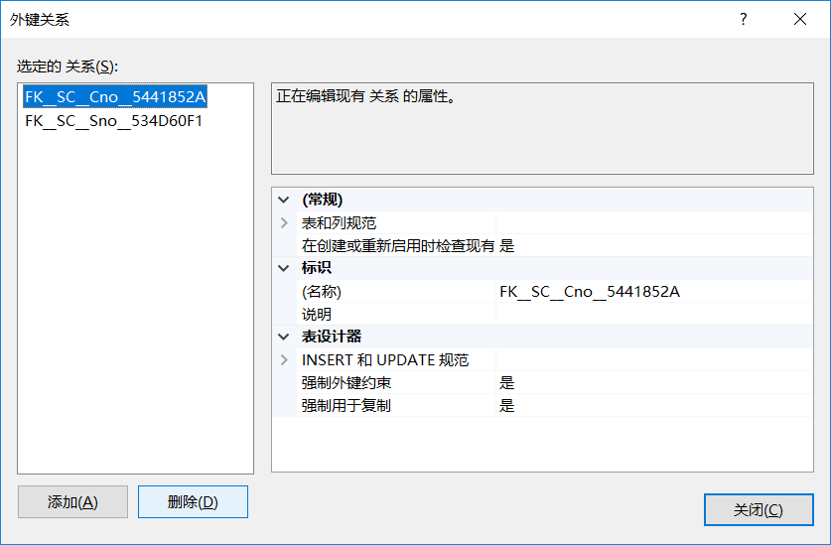
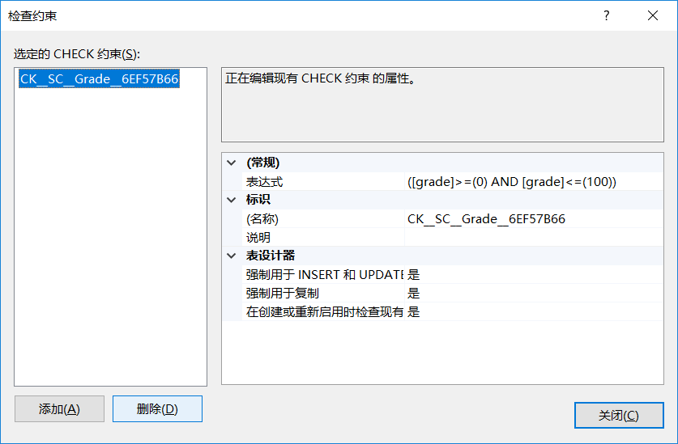

主题12：
任务1：实体完整性
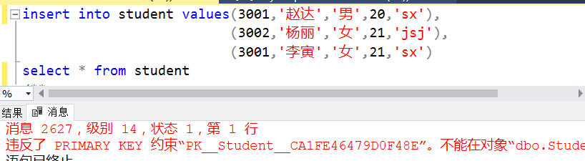
Sno 为student的主码 不能输入重复值
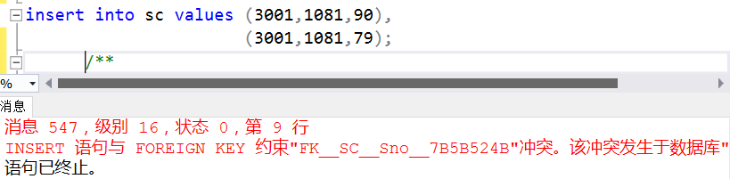
（sno，cno）是sc表的主键，不能出现重复键值

任务2：实体完整性
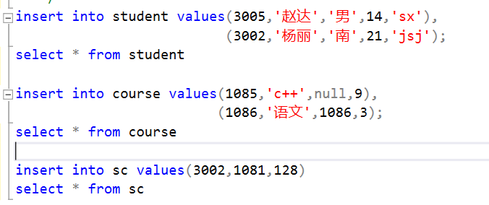
Age应大于16
性别应该为“男”或“女”
Credit应该在0到5
Cno应该不等于cpno
Grade应该在0到100内

任务3：参照完整性约束
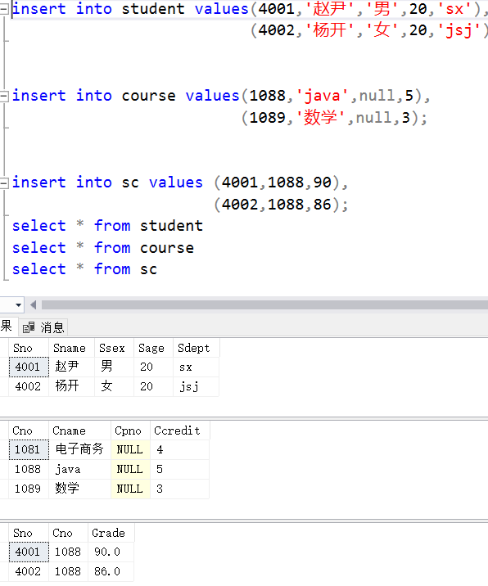
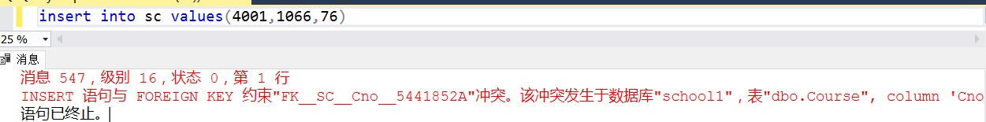
与SC 表的Cno的外码，course中没有1066课程
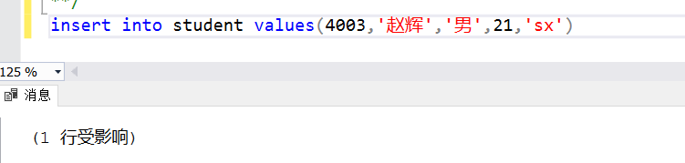
成功插入
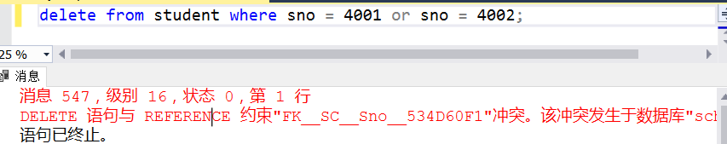
sc的外码sno参照student中sno ，sc中sno已经存在数据4001，4002 因此不能删除。

思考 ： 1 没有 2级联删除
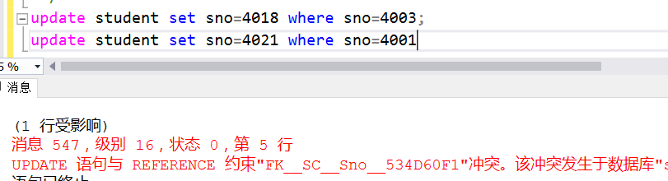
4003可以修改 4001不能修改因为sc的外码sno参照student的sno 而sc中存在sno=4001的成绩数据 因此不能修改
思考：级联修改
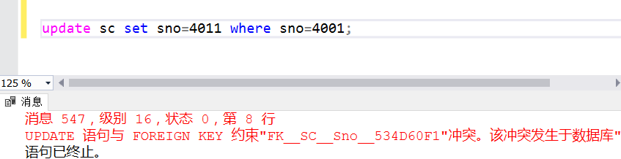
不能修改
因为sc的外码sno参照student表的sno student表中没有学号4011的学生
可以现在student表中加入4011学生
可以 因为student表中存在4003数据
不可以， sc表中 （sno，cno）为主码 不能为空

主题13：索引
任务1：
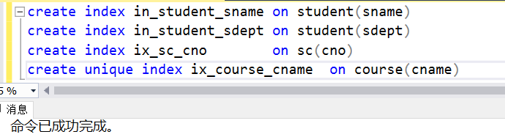
使用sp_help查看索引
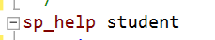
思考：先删除索引再创建唯一索引

任务2：
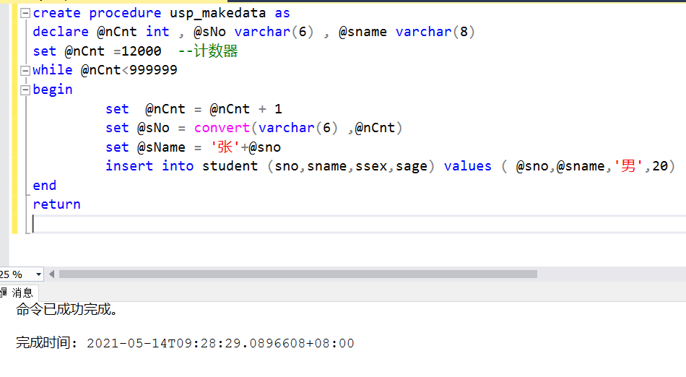
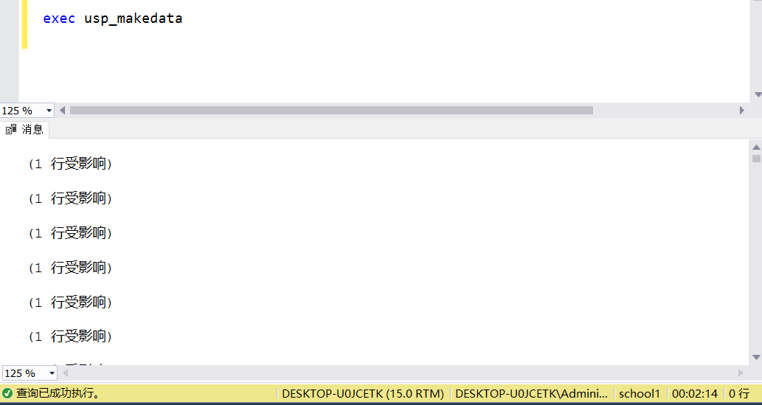
生成测试数据
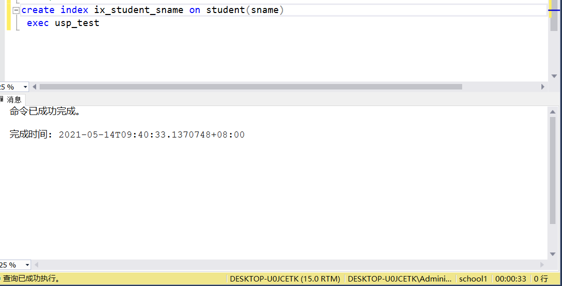
有索引 运行时间 33秒
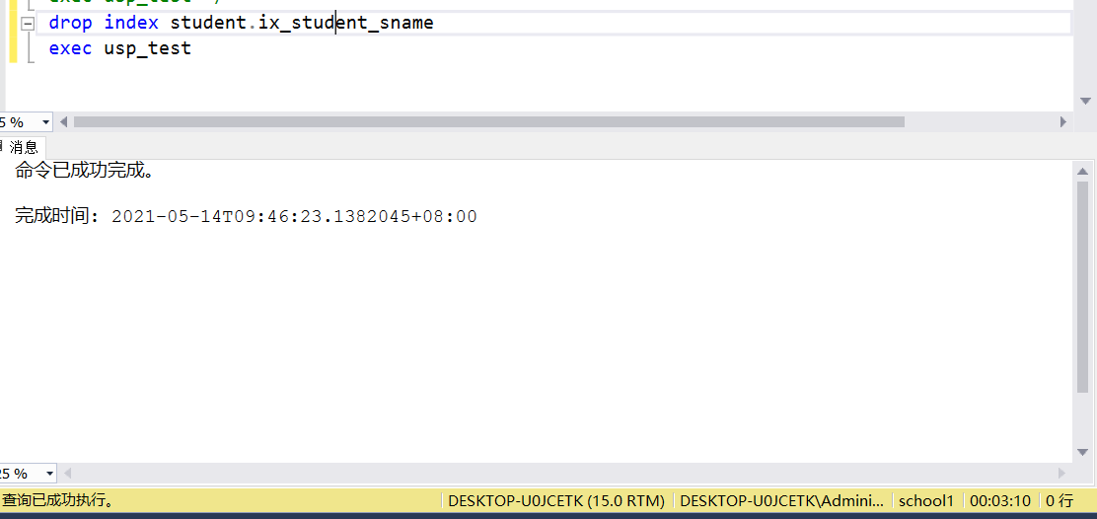
删除索引后 运行时间3分10秒
- 实验总结
通过本次实验，我对数据库的创建、使用与管理技术有了一定的了解；加深了数据库关键技术的构建加深对数据库原理的理解。掌握数据库相关的技术，能够针对实际应用有效管理业务数据，进而对数据库原理有更为深入的认识及理解。

